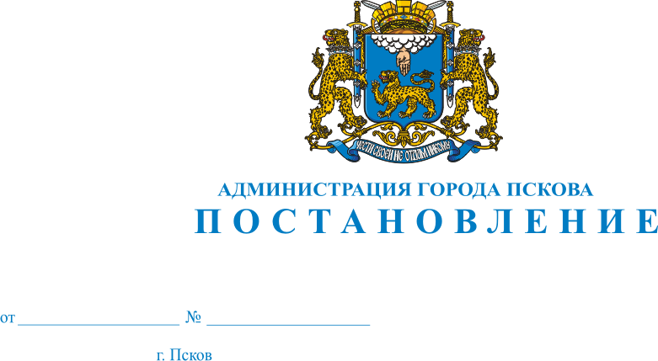
2221
13.11.2017
О признании утратившим силу Постановления Администрации города Пскова от 27.12.2006 № 1103 «Об утверждении Порядка взаимодействия муниципальных заказчиков, органов, уполномоченных на осуществление разработки и утверждения документации, организации и проведения совместных торгов»

В связи с вступлением в силу Федерального закона от 05.04.2013 № 44-ФЗ «О контрактной системе в сфере закупок товаров, работ, услуг для обеспечения государственных и муниципальных нужд», руководствуясь статьями 32 и 34 Устава муниципального образования «Город Псков», Администрация города Пскова
ПОСТАНОВЛЯЕТ:
- Признать утратившим силу Постановление Администрации города Пскова от 27.12.2006 № 1103 «Об утверждении Порядка взаимодействия муниципальных заказчиков, органов, уполномоченных на осуществление разработки и утверждения документации, организации и проведения совместных торгов».
- Настоящее Постановление вступает в силу со дня его официального опубликования.
- Опубликовать настоящее Постановление в газете «Псковские новости» и разместить на официальном сайте муниципального образования «Город Псков» в сети «Интернет».
- Контроль за исполнением настоящего Постановления возложить на и.о. заместителя Главы Администрации города Пскова Т.Л. Иванову.

И.п. Главы Администрации города Пскова И.В. Калашников

